Office 365 pro plus für SchülerInnen - kostenlos beziehen
1
In einem Webbrowser die Seite aufrufen:
office.com/getoffice365

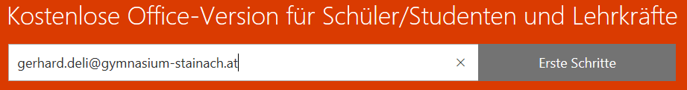
2
Gib deine Schul-E-Mail-Adresse ein, z.B. max.schueler@gymnasium-stainach.at und klicke auf

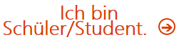
3
Klicke auf und dann auf

4
Falls dieses Fenster erscheint, klicke auf

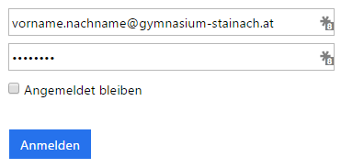
5
Gib noch einmal deine Schul-E-Mail-Adresse ein
Gib dein Kennwort wie bei der Anmeldung auf den Schul-PCs ein
Klicke auf

6
Klicke auf

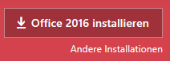
7
Klicke auf

